114年11月6日餐點照片
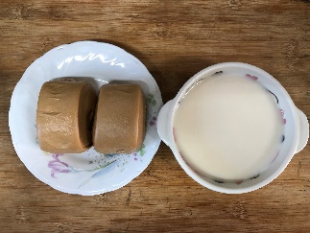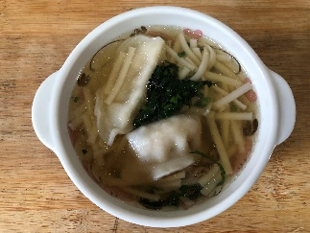
早餐(黑糖饅頭、豆奶) 下午點心(蔬菜水餃湯麵)
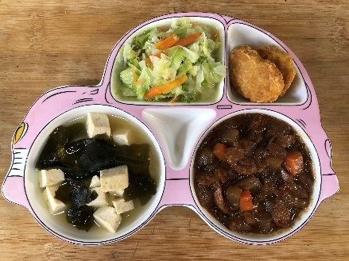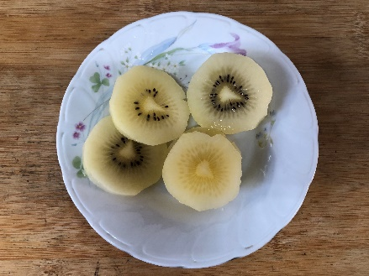
午餐(香酥雞柳、清香五色小炒、炒高麗菜、豆腐味噌湯、奇異果)

